Giriş

Büyük bir bilgi devrimi olan İnternetin sağladığı faydalara ve büyük miktardaki bilgiye erişebilmek için bir bilgisayara ve telefon kablosuna ihtiyaç vardır. Bu bilgiye bağımlılık arttıkça insanlarında bu cihazlara bağımlılıkları artmaktadır. Ancak masanızdaki bilgi siz uzaklardayken size fayda sağlamayacaktır. Kablosuz erişim bu bilgiye “her zaman ve her yerde” ulaşmanız anlamına gelir.
Kablosuz terimi genelde iki imajı çağrıştırır, bir cep telefonunu ya da kişisel dijital asistanı (KDA). Ancak gerçekte iş ortamındaki kablosuz kurulumların neredeyse yarısı farklı teknolojilerle yapılmaktadır. Seyir halindeyken bilgi veren ve uyaran sistem olan GPS (Global Positioning System-Global Pozisyonlama Sistemi), elbiselerin içine dikilen kablosuz teknoloji ile tedarik ve perakende zincirini kontrol edebilecek teknolojiler buna örnek olabilir.
Kablosuz sadece Internetin yapamadığı “beraberinde götür” değil aynı zamanda bilgisayarın yaygınlaşmasına da köprü oluşturmaktadır, bunu her şeyin içine bilgisayar katarak ve bunların da internete bağlanmasını sağlayarak yapar. Örneğin kontrol çipi yerleştirilmiş yüksek teknolojili makinalar tamir gerektiğinde çağrı merkezini veya yetkili noktayı arayarak insan faktörü olmadan arızayı bildirmektedirler. Ancak bunların yanında asıl değer katacak olan iş proseslerindeki değişimler sonucu elde edilecek maliyet azalımları ve rekabet gücüdür.
İnternet uyumlu cep telefonlarının ve kişisel dijital asistanların (KDA) kablosuz gelecek’teki önemli rolü organizasyonların çalışanlarına şirket dışındayken sürekli ulaşabilmek için dizüstü bilgisayarlar sağlaması gibi önemli bir mali problemi çözmesinden kaynaklanmaktadır. Mobil cihazların ekonomikliği üst yönetimden şöföre kadar şirket döngüsü içinde kalınabilmesini sağlamıştır. Kablosuz internetin bir diğer faydası ise teknolojiye yapılan yatırımın değerinin artmasıdır, bu özellikle intranetler için geçerlidir. Her çalışan için yapılacak bir miktar yatırımla organizasyonun art-alan sistemine giriş artacağından daha çok kullanılır hale gelecektir.

Mobil İş

Günümüzde elektronik iş konseptinin gelişim sürecinin ileriki aşamalarına geldiği ve vaat ettiği değerleri yavaş yavaş hayata geçirdiği görülmekte. Her ne kadar ülkemizde e-iş anlamında çabalar henüz dünyadaki örneklerinden biraz daha geride olsa da gerek ülkemizde gerekse dünyada, son zamanlarda başarısızlıklardan çok başarılı uygulamalar gündemde.
Mobil teknolojiler, hiç şüphesiz ki son birkaç yıla damgasını vuran en önemli gelişmelerin başında geliyor. Mobilite bugün artık birçok iş sürecinde önemli görülen ve verimlilik anlamında ciddi potansiyeli olduğuna inanılan bir kavram. Mobilitenin iş dünyasında yer bulması, mobil ticaret konsepti ile başlamakta. Mobil ticaretin bir adım ötesinde ise mobil iş kavramının üzerinde durmak gerekiyor. Her ne kadar bu kavramların “e” versiyonlarını yaşamakta olsak da “m” nin bize neler getirip neler getiremeyeceğinin üzerinde de önemle durmak gerekiyor.
Mobil ekonominin gelişmesinin ardındaki ana trendler müşteriler için sağladığı kolaylık, çalışanların çeşitli sistemleri kullanmalarını basitleştirmesi ve özellikle tedarik zinciri içerisindeki süreçlerde uzak noktalardan veri toplamayı hızlandırmasıdır. Bunlar yanında gerçek zamanlı etkileşimin hayata geçmesi ve iş süreçlerinin birçoğunun dijital hale getirilmesi de mobil dünyadaki gelişmelerin ardındaki önemli faktörlerdir.
Mobil iş, iş süreçlerinin mobil ortamlar için optimize edilmesi olarak özetlenebilir. Mobil işletmeler ise, mobil tüketiciler, mobil müşteriler veya çalışanlar için optimize olmuş işletmelerdir. Bir iş, temel olarak bir süreçler ağıdır. Geçtiğimiz yıllarda süreçlerin yeniden yapılandırılması anlamında üç farklı aşamadan geçtik. Öncelikle iş süreçleri şirketin kapısından giren yani klasik müşteriler için yapılandırıldı. Daha sonra fiziksel müşterinin yerini online müşterinin almasıyla birlikte bu müşterilere göre bir yapılandırmaya gidildi. Günümüzde bu gelişimin geldiği noktada işletmeler süreçlerini mobil müşterilere göre yapılandırmanın yollarını aramaktadır. Tüm bu birleştirme çabalarının bir sonraki aşaması, klasik kanalların, online kanalların ve mobil kanalların tam anlamıyla birleştirildiği birçok kanallı stratejilerin hayata geçirilmesidir. Bu stratejilerin gerçekleşebilmelerinin tek yolu, süreçler arasındaki uyumun sağlanabilmesidir.
Mobil dünya üzerine birkaç yıldır ciddi anlamda bir beklenti pompalaması yapılıyor. Bugün sahip olduğumuz teknolojiler ile gerçekleştirilemeyecek bazı özellikler ve fonksiyonel uygulamalar, sanki basitçe yapılabilecekmiş gibi gösteriliyor. Zaman ilerledikçe ve teknolojik gelişmeler birer birer gerçekleştikçe, mobil iletişimin sunduğu veya vaat ettiği özellikler ve değerler de yavaş yavaş hayata geçmeye başladı ve başlayacak. Aslında bu durum, 1980’li yılların başlarında bilgisayarlaşma ve ileriki yıllarda görülen mobil telefonlar için de benzer özellikler sergiliyordu. Bu alanlarda da aşırı beklenti yaratıldı ve bu teknolojik gelişmeler kişilere ve kurumlara önemli değerler kattı. Sadece bu değerler beklenenden on yıl daha geç gerçekleşti. Aynı durum, bugün mobil iş konseptinde de geçerli olacaktır. Kısa dönemde aşırı beklenti görülse de uzun vadede başarı ve beklenti kaçınılmaz.

Mobil Teknoloji
Henüz internetin ve elektronik ticaretin getirdiği olanaklara yeni alışmaya başlarken gündemimize yavaş yavaş mobil kavramı girmeye başladı. “Dünyaya İnternet ile açılmak, hızlı İnternet gibi kavramların yerini WAP’lamak ve “Her an her yerde İnternet” sloganları almaya başladı. Teknoloji hem gelişimi hem de getirdiği dönüşüm açısından düş gücümüzü zorlayacak kadar hızlı hale geldi. İleriye yönelik yapılan tahminlerin, çoğu zaman gerçekleşenlerin çok daha gerisinde kalması da bunun bir sonucu. Bazı araştırmalara göre 2003 yılında mobil internet penetrasyonu 1 milyarın üzerine çıkacak. Bir diğer tahmine göreyse e-ticaret yapanların sayısı 2004 yılında 500 milyonda kalırken, cep telefonu ile alım satım faaliyetinde bulunanların sayısı 700 milyonu bulacak.
Ancak tüm tahminlerin ötesinde bizi bekleyen bir gerçek mobil cihazların hem kullanıcı olarak bizlerin hayatını değiştireceği hem de iş yapma biçimlerine yeni bir boyut katacağı yönünde. Ericsson dünya başkanı Sven Christer Nilsson 2001 yılında iletişimde bir dönüm noktasına girileceğini 2005 de ise bir devrim yaşanacağını öngörüyordu. Cep telefonlarından kesintisiz 24 saat internete bağlı kalmamızı sağlayacak olan veri aktarım hızını 10 katına çıkarması beklenen GPRS (General Packet Radio Services) teknolojisi hayata geçmeye başladı. 2005’te ise 3.jenerasyon teknolojiler artık devreye girmiş olacak. İnternetin bilgisayarlar dışında televizyon ve mobil cihazlarla ulaşılabilir hale gelmesi ise hem kullanıcılar hem de şirketler açısından çok seçenekliliği getirecek. Bu yeni iletişim dünyasında mobil araçlar hayati bir rol oynayacak.

Cep Telefonu ve İnternet Dünyasında Yeni Dönem

İnternet hepimizin önünde yepyeni ufuklar açtı. Bilgiye erişilebilirlik yeni boyutlar kazanırken dünyadaki internet nüfusu da müthiş noktalara geldi. Dünyadaki internet nüfusunun 200 milyon civarında olduğu tahmin ediliyor. ABD gibi %50 lerin üzerindeki internet penetrasyonuna sahip yüksek internet kullanıcısı ülkeler dışında bu alanda bakir olan ülke sayısı hayli yüksek. Bu da internet fenomeninin devam edeceğinin açık bir kanıtı. Türkiye’ye baktığımızda özellikle son yıllarda girişilen “internetleştirme” atılımlarına rağmen kullanıcı sayısının halen 1.5 milyon civarında olduğu tahmin ediliyor.

İş Dünyası Açısından Mobiliteye Duyulan İhtiyaç

Günümüz dinamik rekabetçi iş ortamında şirketler hayatta kalabilmek için daha da zorlanmaktadırlar. Daha zorlaşan rekabet, golaballeşme ve müşteri davranışlarındaki değişiklikler şirketlere çok güç mücadele ortamları getirmektedir. İş çevresindeki değişikliklere yeterince çabuk uyum sağlamak ve rekabetçi güçlerini arttırmak için know-how’a ve kalifiye işgücüne daha çok yatırım yapmak zorundalar.
İş çevresinde en yeni ve önemli değişiklik mobiliyeteye olan artan ihtiyaçtır. Bu müşterilerin, ortakların ve çalışanların şirketin bilgi kaynaklarına ve servislerine istedikleri zaman ve istedikleri yerde erişebilmeleri demektir.

Temel Mobil Network Teknolojileri

Aşağıdaki tabloda ilk kuruluşunda ileride geçilecek teknolojilere kadar Mobil Network Teknolojilerini inceleyeceğiz.
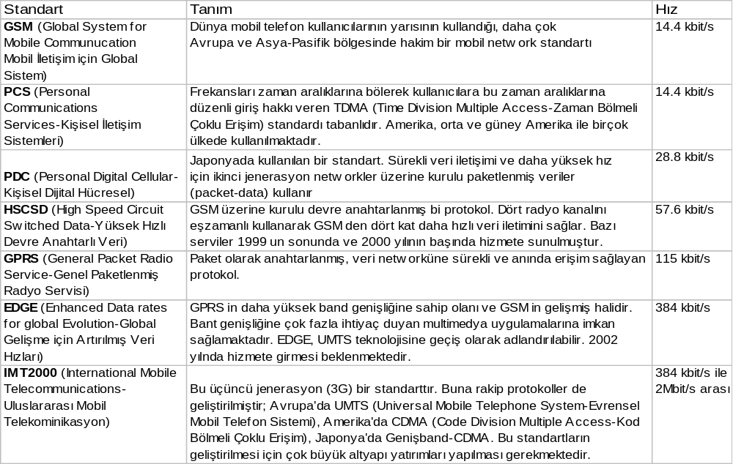
2002 yılında Gelmeye Hazır olan Yeni Mobil Teknolojiler

2002 yılında her seviyede kablosuz teknolojiler yaygın hale gelecekler: kısa menzilli iletişimler için Bluetooth (Mavidiş) teknolojili cihazlar büyük bir pazara sahip olacaklar, ofislerdeki orta menzilli bağlantılar için 802.11 standardı üzerine kurulu kablosuz yerel alan ağları (LAN-Local Area Network) yaygın olarak uygulanacaklar ve uzun menzilli uygulamalar için paketlenmiş data (2.5G-2.5.Jenerasyon) ve 3G (3rd Generation-3.Jenerasyon) mobil telefonlar ve servisler boy göstermeye başlayacaklar.
Ancak bu konuda zorluklar olacaktır. Güvenlik ve işlerlik konuları birkaç yıl için rahatsızlık vermeye devam edecektir. 2002 yılında finansal kısıtlar çok büyük olacaktır. Operatörler yüksek borç ve azalan fiyatlar karşısında baskı altında kalacak ve yeni network yatırımlar yapmaları zorlaşacaktır.
Aşağıda 2002 yılında piyasaya gelmesi beklenen mobil teknolojiler tanıtılacaktır.
Bluetooth: 10 metrelik bir çap içindeki cihazların kablosuz olarak birbirlerini tanımaları ve veri alışverişinde bulunmalarıdır. Çoğu kişiler Bluetooth ürünlerinin 2001 yılı içerisinde istenen seviyeye ulaşamadığını düşünmektedir. Pazara girişlerinin geç olduğunu, bulunmasında ve çalışmasında problemler olduğunu ve bileşen fiyatlarının da çok yüksek olduğunu düşünülmektedir. Kablo karışıklığından kurtarıcı teknoloji rolünü pekiştirdiği zaman yeni tip uygulamalar başlatması olasıdır.
Kablosuz Yerel Alan Ağları: Kablosuz YAA lar 2001 yılında şirketlerin en çok yatırım yapmaya istekli oldukları birkaç alandan biridir. Bu artan popülarite temel standartların onaylanmasına ve şirketlerin bu rahatlığı yaşamak istemelerine bağlanabilir.
Mobil Telefonlar: Mobil telefonlar üzerinden yazılı mesaj gönderme 2001 yılındaki trafik gelirlerinin en büyük kaynağı oldu. Kısa Mesaj Servisindeki (SMS-Short Message Service) kısıtlamalar, Geliştirilmiş Mesaj Servisinin (EMS-Enhanced Message Service-kısa mesaj ile melodi, grafik gönderebilme) ve multimedya mesaj servisinin (MMS-Multimedya Messaging Service-kısa mesaj ile resim, müzik, fotoğraf, ses vb gönderip alabilme) pazara girmesine öncüllük etmiştir. MMS 2003 yılına kadar geniş kullanım alanı bulamayacak olsa da 2002 yılında bazı uygulamalarını görmeye başlayacağız. Ayrıca mobil telefonlardaki gelişmeler de devam edecek (Renkli ekran, geliştirilmiş sesler vb.)
Cep ve Avuçiçi Bilgisayarlar: Şirket e-mail sistemlerine uzaktan erişimin çok talep gördüğü bu cihazlar gelişimini sürdürecek, daha iyi kullanım zamanları sunacak ve fiyatları da düşecektir.

Mobil Arayüzleri ve Uygulamaları

Bugünkü jenerasyon mobil cihazların PC kullanımına göre çok değişik yapısının olmasından dolayı, kullanıcı için uygulama arayüzü geliştirilmesi ve entegre edilmesi çok kritiktir. Gelecekte bile kullanıcıların kalbini kazanacak mobil çözümler geliştirebilmek için mobilitenin gerçek yapısı teknolojik kısıtlardan çok yeni düşünceler gerektirmektedir. Bu katma değer uzayında bazı önemli oyuncular ise teknoloji platformu satıcıları, uygulama geliştiriciler ve mobil cihaz üreticileridir.
Teknoloji platformu satıcıları mobil cihazlar için işletim sistemleri (İS) ve mikro-tarayıcılar sağlamaktadırlar. Bu mikro-tarayıcılar Internet explorer ve Netscape gibi Web dekilerin fonksiyonlarının aynısına sahiptirler, ancak bunlar mobil çevre için dizayn edilmişlerdir. Mevcut mobil cihazlar için geliştirildiğinden kısıtlı fonksiyonları vardır. Phone.com ‘un UP tarayıcısı WAP marketinde baskındır, iki ana telefon üreticisi hariç diğer tüm üreticilerden destek görmektedirler, Nokia ve Ericsson kendi tarayıcılarını geliştirmişlerdir. iMode platformunda ise Compact NetFront %75 kullanımla en popüler mikro-tarayıcıdır.
İS pazarını PDA(Personel Digital Asistant-Kişisel Dijital Asistan) ler içinde geçerli olmak üzere Microsoft, Symbian ve 3com domine etmektedir. PDA’ler ve Palmtop’lar için özel geliştirilmiş Microsoft’un Windows CE (Compact Edition) ürünü standart Windows işletim sisteminin daha basite indirgenmiş halidir. Windows CE bazı PC üreticileri (HP ve Compaq) tarafından destek görse de hafıza gereksinimleri, güvenilirlik, senkronizasyon ve kullanıcı arayüzü zorluğu nedeniyle eleştirilmektedir de. Psion PDA’ler için EPOC32 işletim sistemini geliştiren Symbian (Motorola, Ericsson, Nokia, Psion ve Matsushita tarafından oluşturulan bir konsorsiyum) PalmOS ve çok satan Psion PDA lerinin sahibi 3Com ile işbirliğine başlamıştır. Bu işbirliğinin sonucu mobil İS standardı koyulabilir.

Bazı Temel Mobil Trendler
- 2003 yılında yaklaşık 1 milyar mobil kullanıcı olacak
- Her saniyede 5 yeni GSM / GPRS abonesi olmakta
- 2010 yılında mobil kullanıcıların %50 si mobil interneti kullanacak
- UMTS ile veri aktarım hacmi bugünkünden 200 kat yüksek olacak

Analist Topluluklarından Öngörüler
- 2003 yılında ABD deki mobil işgücünün 47 milyona ulaşması bekleniyor. (IDC)
- 2003 yılında her e-ticaret işleminin bir kısmı mobil kanallardan teslim edilecek. (Gartner)
- 2003 yılında tüketicinin e-ticaret için kullandığı araç standardı mobil telefonlar olacak.

Mobil İş (Mobile Business) En Çok Değeri Nerede Yaratıyor
Fırsatın Büyüklüğü = X

Ana değer üretenler
İşlem proseslerinin iyileştirilmesinden kaynaklanan maliyet azalmaları
Yeni iş fırsatları, örneğin kablosuz temelli işlem portalleri.
B2B m-işlemler
B2C / C2C
m-işlemler

İş proseslerinin iyileştirilmesi
B2B
m-işlemler
Kişisel yaşam yönetimi
T
ü
k
e
t
i
c
i

İ
ş

İşlemler
Proses Kolaylaştırma
İş Proseslerinin İyileştirilmesi
Fırsatın Büyüklüğü = 3X

Ana değer üretenler
Maliyet düşüşleri
Artan verimlilik
Yeni iş yapma yolları
Fırsatın Büyüklüğü = 2X

Ana değer üretenler
Zaman kazanımları
Kişisel operasyonel verimlilik
Mobil Ofis

Mobil Ofis

Şekil-1

Kaynak: McKinsey

En çok değer yaratma potansiyeli proses iyileştirmede yatmaktadır.

Maliyet Tasarrufları Nerede
Bütünleşik seviyede, Kablosuz İş Servisleri için İş Senaryoları kuvvetli görünmektedir
2004 için yaklaşık Milyar $

Kablosuz iş servislerinin geniş alana yayılmasının muhtemel tablosu
232
154
78
?
>>78
Kablosuz iş servisleri ile maliyet tasarrufu
Kablosuz iş servislerine yapılan harcama
Maliyet tasarrufundan dolayı yıllık değer
Yeni rekabetçi avantaj nedeniyle yaratılan ilave değer
Toplam Değer

Şekil-2
Kaynak: McKinsey Analizleri

Mobil İş proses maliyetlerini düşürmektedir

Mobil Uygulamaları Kimler Kullanıyor?
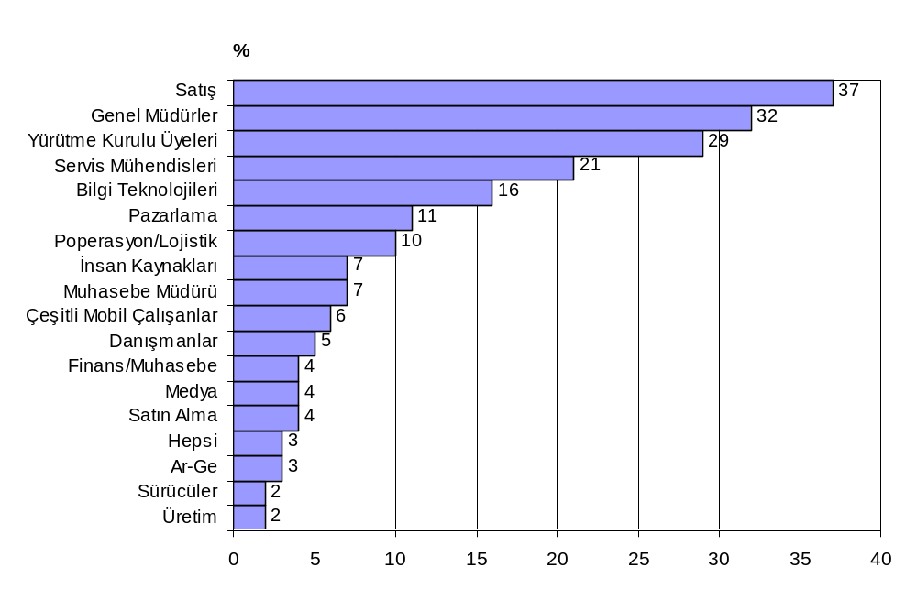
Şekil-3

Mobilitenin Faydaları
- Esnek Tedarik Zincirleri
Tedarik zincirindeki karışıklıkların meydana geldiği anda tespit edilmesi ve anında tepki verilmesi
- Hızlı İlişkiler
İşlerini yapmaları için ne zaman ve nerede gerekiyorsa satış ve servis kuvvetlerinizi araçlarla güçlendirin
- Güçlü Kararlar
İş değişimlerine çabuk ve akıllıca tepki vermek için güncel bilgileri ve analizleri kullanın
- İyileştirilmiş İş Prosesleri
Maliyet tasarruflarının ve değer yaratım potansiyellerinin çoğu proses kolaylaştırılmasında, iyileştirilmesinde yatar

MOBİLİTE İŞ’İ NASIL ETKİLER

Mobil iş fırsatlarını ve tehditlerini tanımlayabilmek için 6-adımlık bir metodoloji sunulacaktır.
Şirketlerin en çok sordukları ortak soru şudur: “Mobil cihazlar ve uygulamalar işimi nasıl etkileyecek?”. Buna kolay bir cevap çok nadiren vardır. Bir organizasyon mobiliteyi çok değişik yollarla kullanabilir; ancak tüm mobil fırsatları tanımlayabilecek basit ve kapsamlı bir mobil iş sınıflandırması yoktur. 2005 yılına kadar mobil iş aktivitelerinin %70 den fazlası tamamen yeni iş modellerindense mevcut proseslerden geliştirilenler olacaktır. Bu durumda mevcut proseslerin incelenmeye başlanması mobiliteye yapılacak yatırımın iyi bir başlangıcı olacaktır. Bu yaklaşım devlet veya özel sektördeki her prosese uygulanabilir, kar-üreten bir proses olması şartı da yoktur.

Mobilite Proseslere Nasıl Etkiyor
Şirketler mevcut iş akışlarını ve fonksiyonlarını anlamak için gereken doğru miktardaki zamanı ayırmak durumundadırlar. Şirketlerin bu prosese başlamaları için iki anahtar yol vardır.
- Bunlardan biri mevcut iş pratiklerini ve iş akışlarını bu modele çok büyük zamanlar harcamadan hızlıca modellemek ve alt optimizasyon yapmaya gerek bırakacak şekilde çok üst veya çok alt seviyede çalışmamak.
- Bu prosese diğer bir anahtar yaklaşım ise İş Aktivite İzleme veya ileriki keşiflerde fırsatlar alanını gösterecek olan e-metrikler gibi yeni metrikler kullanmaktır. Senaryo simülasyon teknikleri kısa zamanda maliyet azaltımına işaret eder. Ancak işletmeler bir bölüme optimizasyonu yaparken bütüne zarar vermemeye dikkat etmelidirler. Mobil uygulamalar bazı kullanıcı prosesleri için daha fazla etkileşim ve gecikme yaratarak bu prosesi daha karmaşık hale getirirler. Bu da iş prosesi için en çabuk kritik yolun yaratılmasında çapraz amaçlar doğurabilir.
Mobil İş üzerinde düşünen herkes genel e-iş prensiplerine ve bunların organizasyona etkisi konusunda dikkatli olmalıdır. Bu genel çerçeve ile beraber mobil teknolojinin prosesleri etkileyebileceği birkaç yol vardır. En önemlileri:
- Lokasyonda Esneklik: Proses yeni bir yerde gerçekleştirilebilir çünkü mobilite insanların, sistemlerin ve şebekelerin üzerindeki geleneksel bağları koparmaktadır.
- Zamanda Esneklik: Proses daha iyi gerçekleştirilebilir ya da organizasyona veya müşterisine daha uygun olan bir zamanda gerçekleştirilebilir.
- Lokasyon Bilgisi: Mobil cihaz yerinin bilgisi servisleri daha içeriksel hale getirir.
- “Her zaman Bağlı” iletişim: İnsanlarla ve ekipmanlarla istenildiği zaman iletişim kurulabilme kapasitesi, prosese yeni bir kişiselleştirme ve hız boyutu katabilir.
- Her zaman her yerde Bilgi İşleme: Telefonlar ve Kişisel Dijital Asistanlar (KDA) gibi kişisel kablosuz etkileşim cihazları artan bir şekilde güçlü ve yaygın hale gelmeye başladılar. Bu bireylerin birçoğunun belleği, ekranı ve insan ve makine arayüzleri bulunan kişisel bilgi-işleme cihazları taşıdıkları bir geleceği göstermektedir.
- Performans Gelişmeleri: Mobil teknoloji adaptasyonları proseslerin performanslarının gelişmesine yardımcı olabilir. Faydalar şunları içerebilir gecikmelerde azalma; elde edildiği noktada bilgi girişi ile sürekli güvenilir işleme, veya bilgi girildiği anda geçerlilik kontrolü ile azaltılmış hata oranları. Ancak bu düzelmeler proses mobilizasyonunun öncelikli etkileri değil yararlı yan etkileridir.
Birçok durumda mobilize proseslerden en büyük değer bu faktörlerin iki veya daha fazlasının kombinasyonundan gelir, özellikle de lokasyon ve zamanda esneklikten. Bunlar hep birlikte zaman ve mekan odaklı oluşan “İhtiyaç Anı” prosesleri için fırsatlar sunarlar, örneğin pahalı bir ürün almak için sırada bekleyen bir müşteriye kredi limitini yükseltme talep etmesini sağlar.

Mobilitenin Etkilerini Araştırmak için Yapısal bir Yaklaşım

Proseslerin mobilite tarafından en çok etkilenen tarafları zaman, mekan ve bilgi akışıdır. Ancak prosesin sadece mobilite ile değişmiş olması yeterli değildir. Mobilitenin başarılı kullanımının şu dört faktörün de yerine getirilmesini gerektiğinin değerlendirilmesi de önemlidir. Uygulama teknik olarak uygulanabilir olmalıdır; ekonomik olarak çekici ve yaygınlaştırılması istenen telekomünikasyon pazarına uygun olmalıdır; iş/tüketici ihtiyaçlarını tatmin etmelidir ve sosyal olarak kabul edilebilir olmalıdır. Altı basamaklı proses mobilitenin potansiyel etkilerini tanımlayabilmek için uygun bir yol sağlar ve aşağıdaki kriterlere göre onaylar.

- İncelemek için bir proses veya alt proses seçin. “Analiz ile felç” organizasyonlara yarar sağlamaz, bu yaklaşımı kullanarak tüm proseslerini toptan incelemeye almaları istenmemektedir. Amaç yüksek değerli fırsatları olabildiğince çabuk olarak bulmaktır. Bu genel olarak yüksek değerli ya da yüksek maliyetli proseslere ilk olarak konsantre olarak elde edilmektedir. Müşteri ile yüz yüze olan prosesler de iyi birer adaydır çünkü servis kalitesini artırabilmek için mobiliteye fırsatlar sunmaktadır.
- Prosesleri her önemli aktivite için açıkça belirten “mantıksal” bir tablosal forma genişletin: nerede oldu, Ne zaman oldu, Ne kadar zaman aldı ve aktivitenin sonucu olarak hangi bilgiler toplandı ve transfer edildi. Amaç zaman, yer ve bilgi akışının açık ve kapalı kullanımının ortaya çıkarılmasıdır. Bu çalışmanın amaçlarından dolayı ödeme, bilgi akışı olarak dikkate alınmalıdır.
- 2. Adımda ortaya çıkarılan aktivite ve akışları inceleyin. Zaman, yer ve bilgi akışının her kullanılışında bu kullanımın süresini veya karakteristiklerini önemli ölçüde değiştireceğini varsaydığınız “what if” senaryoları kurun. Bir grup yapılandırılmış sorular kümesi ile başlamak iyi bir yaklaşımdır. İşte birkaç örnek:
  - Zaman daha kısa veya uzun olursa ne olur?
  - Proses daha sık veya daha seyrek gerçekleştirilebilirse ne olur?
  - Proses daha hızlı veya daha yavaş olursa ne olur?
  - Proses devamlı veya kesikli olarak gerçekleştirilirse ne olur?
  - Proses içindeki adımların sırası değiştirilebilir mi?
  - Prosese katılanlarla istediğim zaman kontak kurabilirsem ne olur?
  - Yer kısıdı olmazsa ne olur? (Prosesi istediğimiz yere taşırsak)
  - Yer anlaşılabilirse ne olur?
  - Proses veya çıktıları yer değiştikçe çeşitlilik gösteriyorsa ne olur?
  - Bilgi işleme kullanıcının olduğu yere taşınabilirse ne olur?
  - Bilginin işlenmesi veya depolanması lokal olursa ne gibi iyileşmeler olur?
  - Kişisel Kablosuz Etkileşimli Cihazlar (KEC) prosesin değerini artıracak ne gibi bilgi sağlayabilirler?
  - Kişisel bilgi işleme prosesi nasıl değiştirebilir?
  - Kişisel bilgi görüntüleme prosesi nasıl değiştirebilir?
  - Bilginin başka çeşitleri (ses veya video) prosese uygulanabilir mi?
  - Proses daha çok bilgi mi daha az bilgi mi kullanarak yürütülebilir?
  - KEC lerin sağladığı bilgi fiziksel form yerine elektronik olarak mı gösterilmeli? KEC belleğine uygun bilgi bilet, makbuz ve jeton gibi küçük parçaları içermektedir.
  - Gelecekteki KEC-tabanlı ödeme sistemleri prosesi nasıl etkileyecektir?

Şunun vurgulanması gerekir ki bu liste bir başlangıç noktası olması için verilmiştir. Amaç proseslerde önemli ölçüde iyileştirme sağlayacak senaryolar tanımlamaktır.

- Teknik fırsatları ve riskleri tanımlayın ve değer verin. Mevcut veya gelecek mobil teknolojilerini kullanarak, hangi senaryoların veya senaryo kombinasyonlarının olabileceğini tanımlayın.
- İhtiyaçları ve ekonomik fizibiliteyi tayin edin. Bu senaryoların teknik açıdan uygunluğunu ve iş fırsatları mı, tehdit mi veya verimlilik artışımı önerdiğini ölçün ve genişletin. Fırsatlar, tehditler ve gelişmeler daha iyi müşteri servisi, maliyet tasarrufu, zaman tasarrufu ve yükseltilmiş çalışan hayat kalitesi gibi faktörlerin sonuçları olabilirler. Her fırsatın, tehdidin veya verimlilik artışının maliyetini ve değerini ölçün.

Bu adım sırasında tahmin edilen maliyetler ile mobil uygulamaların yaygınlaştırılmasının mevcut sisteme olan etkilerinin birleştirilmesi gerekir. Örneğin; eğer kullanıcı sayısı üç kat artarsa bunun işletmenin web sunucusuna etkisi ne olacaktır.
- Uygulamaya aday olan senaryoların market açısından, sosyal açıdan, kanuni açıdan ve etik açısından etkilerini tayin edin.
  - Kullanıcı direnci (Mahremiyetin, özelliğin kaybedilmesi)
  - Çalışan direnci (Mahremiyete ya da çalışma koşullarına ilişkin değişimler)
  - Müşteri/çalışan davranışlarındaki değişikliklerle ilgili uygun olmayan varsayımlar. Mobil uygulamalar insan davranışlarında miktar değişimi varsayar. Çok genel bir hata bu değişimin fizibilitesinin belirlenememesidir ve insanların beklenmedik davranışlar sergilemesi riskidir.
  - Sosyal kabul edilebilirlik
  - Yasal riskler
  - Yeni sahtecilik fırsatları
  - Halkla ilişkiler için etkileri
  - Sosyolojik riskler ve fırsatlar
  - Potansiyel kullanıcıların bu cihazlara ihtiyacı var mı?
Açıklık getirmesi açısından adımlar sırayla verilmiştir, ancak pratikte iterasyonların dereceleri vardır. Örneğin; eğer 5.basamak ekonomik olarak daha uygun bir proses belirlerse, detaylı maliyet kestirimleri yapmak yerine 6.basamağa atlayıp hızlı bir yasa ve etik açısından bir kontrol yapmak daha akıllıca olacaktır.

Mobil İş Anketi

İnsanlar mobiliteden müşterileri ve çalışanları ile ilişkileri açısından değişim ve bazen de devrim beklemektedirler, ancak birçok zorluklarla baş etmeleri gerekecektir. Bu anket Gartner’in Avrupa Sempozyumunda mobil iş ve teknolojileri sunumuna katılmış olan 124 delege ile yapılmıştır.

Mobilitenin etkileri: Katılımcılara 2007 yılına kadar mobil uygulamaların ve araçlarının çalışan ve müşteri ilişkilerini nasıl etkileyeceğini bekledikleri soruldu. (Şekil-4)
  - Neredeyse tüm katılımcılar “Herzaman Bağlı” toplumun hayatlarını değiştireceklerini söylediler. Yüzde 90 kadarı müşteri ve çalışan ilişkilerinde en azından “Ortalama Değişiklik” bekliyor. Yüzde 60 dan fazlası ise bu ilişkilerde en azından “Önemli Değişiklik” bekliyor.
  - Katılımcılar müşteri ve çalışanlara etkilerin değişik olacağını bekliyorlar. Birçoğu “Önemli Değişiklik” için potansiyeli çalışan ile ilişkilerden yana kullandı, ancak “Radikal Değişim” ise müşteri ilişkilerindeki değişim için uygun görüldü. Bu da çalışan ilişkilerinin müşteri ilişkilerinden daha çok kontrol altında olduğunu göstermektedir, bundan dolayı da teknolojik ve sosyal değişimlere karşı daha hassastır.

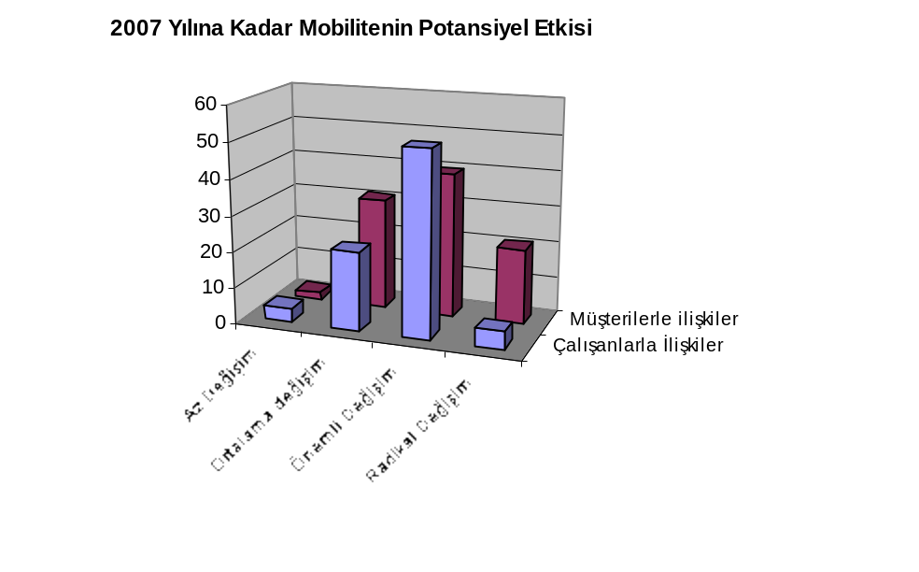
Şekil-4
Mobil İnhibitörler:

Ankete katılanlar 2005 yılına kadar mobil uygulamaların yaygınlaşmasına etki eden inhibitörleri “önemli”, “Az Önemli” ve “önemsiz” olarak nitelendirmişlerdir. Şekil-5 de ankete katılanlar tarafından “önemli” olarak nitelendirilen inhibitörlerin yüzdeleri gösterilmektedir. Şekil-6 de ise bütün olarak kaç inhibitörün tanımlandığını özetlemektedir.
- Mobil uygulamaların yaygınlaşmasındaki engeller hala yüksek olarak kabul edilmektedir. Organizasyonlar ortalama olarak 4.8 önemli, 6.1 Az Önemli inhibitör bildirmektedirler. Bu bariyerleri düşmesi için geniş çaplı (Donanım, yazılım, servis ve telekomünikasyon alanlarında) bir gelişme olması gerekir.
- Güvenlik temel bir problemdir. Hem teknik güvenlik (Virüs riski, hackleme ve veri kesilmesi) hem de fiziksel güvenlik (Cihazların çalınma riski) yüksek oranda dikkate alınması gereken bir durum olarak değerlendirilmektedir.
- Kullanılabilirlik önemli bir konu olarak görülmektedir. Bunun nedeni büyük bir ihtimalle Avrupa’da zayıf uygulamalar ve ilk-jenerasyon cihazlar nedeniyle etkin olarak kullanılmayan mobil aplikasyonları içeren WAP deneyiminin sonucudur.
- Ankete katılanların yüzde 38 lik bir kısmı mobil aplikasyonların değerinin kanıtlanamamasının önemli bir inhibitör olduğunu belirtmiştir.
- A tipi (Önder) organizasyonların önemli inhibitör olarak gördükleri kısıtların sayısı B tipi (Genel Akım) ve C tipi (Riskten Kaçan) organizasyonların gördükleri inhibitör sayısından daha azdır.
- Ankete katılanların yüzde 38 ine göre göre operatörlerin tutumları ve iş yapma şekilleri önemli bir inhibitördür. Sadece yüzde 17 lik bir kısım operatörleri önemsiz şeklinde tanımlamıştır. Bu operatörlerin tekel durumunda, her türlü terminolojiyi ve mobil servislerin durum ve kalitesini belirleyen olduklarını göstermek açısından önemli bir konudur.
- Ankete katılanlar şahsi ya da iş cihazlarının uygun olmayan şekilde kullanımı gibi işçi hayat kalitesini, gizliliğini ve yasal riskleri pek dikkate almadıklarını göstermektedirler. Ancak bu konu ileride önemli bir yer tutacaktır.

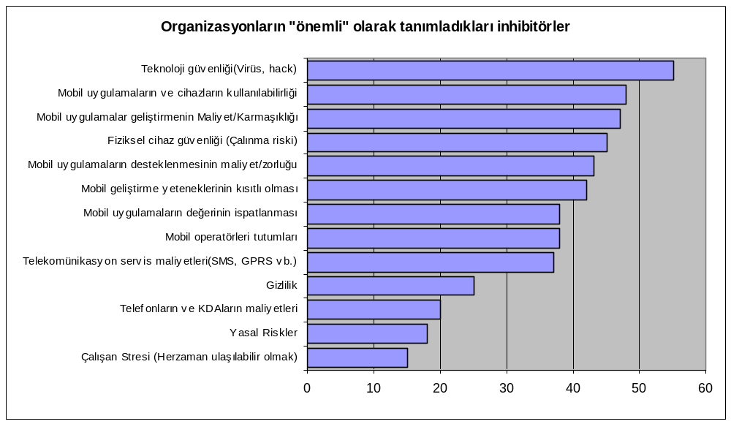
Şekil-5

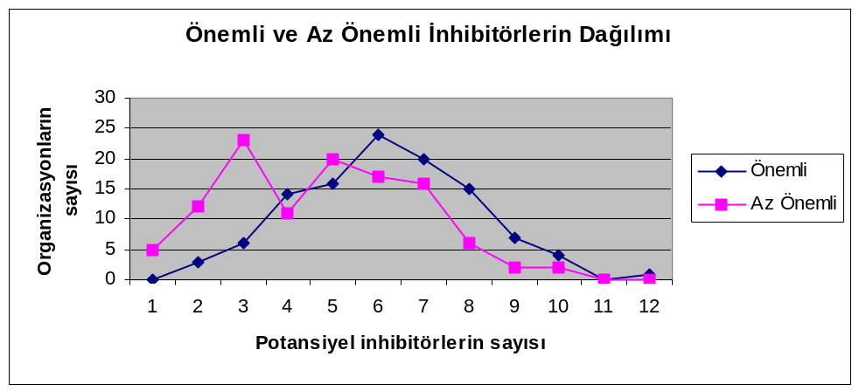
Şekil-6

Uygulamaların ne kadarı mobilize olacak: Maliyetin kısıt olmadığı varsayılarak, ankate katılanlara şirketlerinin IT uygulamalarının ne kadarına mobil ulaşabilseniz daha kullanışlı olacağı soruldu (Şekil-7). Cevaplar organizasyonlara ve endüstrilere gore değişiklik gösterdi. Ancak genel olarak uygulamaların %40 nın mobil hale getirilmesinin yararlı olabileceği sonucu ortaya çıktı.
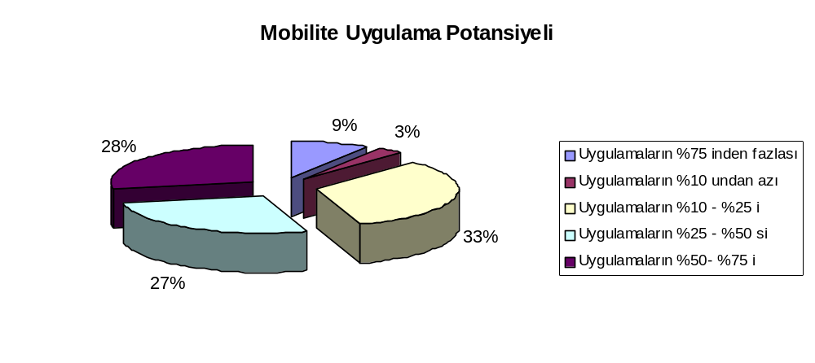
Şekil-7

Müşteri ile Yüzyüze Uygulamalar: Ankete katılanlardan 2005 yılına kadar müşteri ile yüzyüze mobil uygulamalar kategorisindeki sayının potansiyel önemini belirtmeleri istendi. Her uygulama “önemli”, “Az Önemli” ve “kullanılmaz” olarak sınıflandırıldı. (Şekil-8)
- Anketteki diğr sorulardan çok daha fazla bir oranda (%35) bu soruya cevap vermeyen organizasyon oldu. Bu da birçok firmanın henüz müşteri ile yüzyüze uygulamalar konusundaki stratejilerini netleştirmediklerini ortaya koymaktadır.
- Bu bölümdeki cevapların dikkatle ele alınması gerekir. Birçok Gartner müşterisi teknoloji ve servis satıcısı olduğundan dolayı gelecek potansiyelleri konusunda gerektiğinden fazla iyimser olabilirler.
- Listedeki en popüler uygulama “müşteri bilgisi sağlama” olmuştur. Bu da ankete katılanların çoğunun mobil cihazları kabiliyetleri azaltılmış web tarayıcıları olarak gördüklerini göstermektedir. Ankete katılanların sadece %9 u mobil cihazları müşteri bilgi kanalı olarak kullanmak niyetinde değiller.
- Mikro ve makro ödeme yüksek oranda oy toplamıştır (Sırasıyla %45 ve %37). Bu da birçok organizasyonun mobil cihazları önemli bir ödeme aracı olarak gördüklerini göstermektedir.
- Cevap verenlerin %40 ı telefonların bilet, jeton ve makbuzların teslim cihazları olacağını beklemektedir. Bu da göstermektedir ki bu tip uygulamalar için MMS (Multimedya Mesajlaşma Servisi) gibi mesajlaşma teknolojileri önemli bir platform olacaktır.
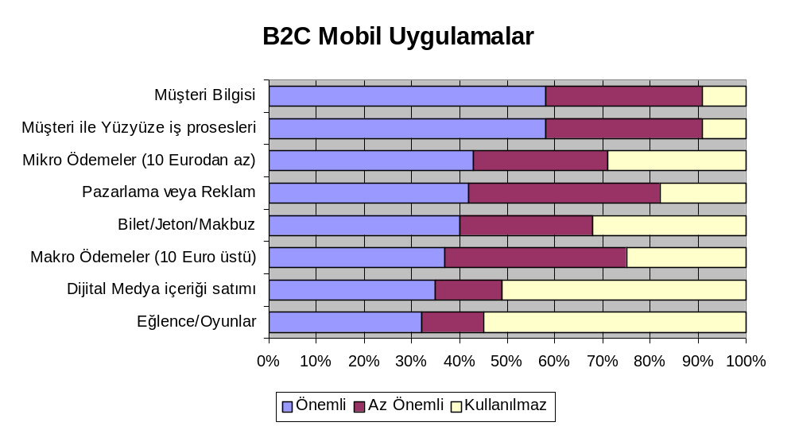Kablosuz Bilgi Uygulamalarında Başarılar ve Hatalar
Şekil-8

2001 yılında mobil teknolojiler başarılı oldu ancak mobil iş başarısız oldu. Bu 2002 yılında da böyle devam edebilir, çünkü teknoloji hızla gelişirken kazançlı iş modelleri ulaşılamaz olarak duruyor.

2001 yılının başarıları

2001 yılının başarıları ikinci jenerasyon (2G) ve onun takipçisi 2.5G teknolojileri olan Japonya’da i-mode, genel paketlenmiş radyo servisi (GPRS), hücresel dijital paket data (HDPD) ve Kısa Mesaj Servisi (KMS) ile elde edilmiştir. Bütün bunlar mükemmel olmaktan uzaklar ama birçok kullanışlı uygulamalar sunmak için yeterliler. 2001 yılındaki bazı mobil uygulamalar:
- Trafik polislerine WAP (Kablosuz Uygulama Protokolü) kullanarak Araç ve Sürücü bilgileri sunulması. (Avustralya)
- British Havayolları tarafından WAP ve KMS(Kısa Mesaj Servisi) ile check-in ve uçuş bilgileri sunulması. (İngiltere)
- WAP ile trenler için gerçek zamanlı yolculuk bilgisi. (İngiltere)
- Research in Motion (RIM), Palm ve Cep Bilgisayarı satıcılarının cihazları için mobil e-posta sistemleri. (Avrupa ve Amerika)
- Paybox dan güvenli mobil ödeme. (Almanya, İspanya ve İngiltere)
- WAP ve KMS kullanarak bankacılık işlemleri (Birkaç Avrupa ülkesi)
- Mobil oyunlar. (Değişik Avrupa mobil portalları ve alman TV şovları)
- i-mode dan hayat stili uygulamaları (örneğin çizgi film kahramanları, kumar)(Japonya)
- Çeşitli firmalarda satış gücü desteği uygulamaları (Amerika)

2001 yılındaki hatalar

2001 yılındaki başarılar teknolojinin getirdikleri idi, başarısızlıklar ise bunları karlı iş fırsatlarına çevirememek olmuştur. Dünyanın birçok yerinde mobil uygulamalar geliştirmek isteyen organizasyonlar bazı zorluklarla karşılaşmışlardır. Bunlardan bazıları şunlardır:
Yüksek Fiyatlandırma
Dünyanın birçok yerinde data aramaları oldukça yüksek fiyatlıdır. Almanya’da bir operatör GPRS servisi için 1 Mb bilgi başına 30$ talep etmekteydi. Bu fiyatlarla hiçbir kişi veya kurum 2.5G data servislerini kullanamadı. Bu uygulamaların geniş bir alanda kullanılması için fiyatların oldukça düşmesi gerekecektir.
Operatörlerin Tutumları
Mobil operatörlerin teklifleri, iş modelleri ve faturalama sistemleri genel olarak yardımcı değildi. Tek başarılı uygulama NTT DoCoMo’nun küçük işletmelerin müşterilerine içerik ve servis sunmalarını sağlayan bir ortam yaratması olmuştur. NTT DoCoMo faturaları düzenlemekte ve içerik sağlayanlara d kullanıcı aidatlarından belli bir yüzde vermektedir.
2001 yılında hiçbir Avrupa ve Amerika operatörü böyle bir ortam sağlayamamıştır. Çoğu operatör bu tip bir hizmet için altyapı ve iş modeline sahip değildir. Avrupa ve Amerika’daki mobil operatör tutumları hiçbir küçük içerik sağlayıcının tüketici uygulamalarından kar etmesini sağlamamıştır.
Kullanıcı Kararsızlığı
Müşterileri ve iş ortamını mobil uygulamaların değeri konusunda ikna etmek çok zor olmuştur. Mobil bir hayat tarzına geçmek önemli bir sosyal değişimdir. Müşteriler ve çalışanlar bunu yanlış anlayıp direnç gösterebilirler. Örneğin Paybox müşterilerini yeni ödeme kanallarına alıştırmak konusunda oldukça büyük sıkıntılar çekmiştir.

Bu tip engeller işten-müşteriye (B2C) uygulamalarını işten-çalışana (B2E) uygulamalarından daha çok etkilemiştir. Bundan dolayı B2E alanında daha çok uygulama örneği ortaya çıkmıştır.

2002 Yılı İçin Beklentiler

2002 yılı içinde mobil iş ve teknolojilerinin hızlı gelişimi devam edecektir. Detaylar ülkeden ülkeye değişecektir ancak uygulamaları etkileyecek temel eğilimler şunlar olacaktır.
    - 2.5G teknolojilerini kullanan servislerde sürekli gelişme
    - Daha iyi özellikler ve kullanıcı kolaylığı sağlamak için el cihazlarında gelişmeler
Mobil teknolojiler ve iş ortamları hızlı değişmeye devam edeceğinden küçük, hızlı gelişim projeleri gerekli olacaktır. Şirketler taktik olarak iyi ve atik projelerle başarıya ulaşacaklardır.
Amaç
Öncelikle teknolojinin tek başına çözüm olmayacağının tam olarak anlaşılması gerekmektedir. Piyasada bulunan cihazlar ve yazılımlar tek başlarına mobil iş sisteminin kurulmasına yetmeyecektir. Öncelikle yapılması gereken mobilitenin etkileyeceği iş süreçlerinin adım adım ve detaylı bir şekilde ve bir sistematiğe bağlı kalarak incelenmesi, daha sonra mobil uygulamalardan beklentilerin tam olarak ortaya konması, mevcut ön ofis (CRM) ve arka ofis (ERP-SAP) uygulamaları ile entegrasyonunun sağlanması, uygulama sonrası oluşan değer ile beklenen değerin karşılanıp karşılanmadığının değerlendirilmesidir. Çalışmamda yukarıda bahsettiğim adımları belirli bir süreç içinde takip ederek gerçek uygulama sonuçlarını analiz etmeye çalışacağım.

Kaynaklar
- Gartner Research Note COM-15-0107 (Successes and Failures in Wireless Data Applications)
- Gartner Research Note COM-14-9283 (European Symposium Mobile Business Survey)
- Gartner Article Top View AV-15-2487 (New Mobile Technologies Set to Arrive in 2002)
- Gartner Research Note COM-14-4364 (Display Limits in Mobile Apps Aren’t Everything)
- International Journal of Information Management 22 (2002) 91-108 (The mobile commerce value chain: analysis and future developments-Stuart J. Barnes)
- International Journal of Information Management (Under the skin: short-range embedded wireless technology-Stuart J.Barnes)
- Gartner Research Note COM-13-2216 (How Will Mobility Affect My Business)
- Nokia White Paper (Wireless Application Protocol-The Corporate Perspective)
- MySAP Mobile Business Overview (Peter Wesche)
- Going Wireless (Jaclyn Easton-HarperBusiness 2002)

